**D É P A R T E M E N T :** I N F O R M A T I Q U E

**F I L I È R E :** INGÉNIERIE DES SYSTÈMES INFORMATIQUES 3

**PROJET DE FIN DE CYCLE**

***Conception et réalisation d’une application de gestion***

***rendez-vous***

**Réalisé par :**

Fadili ZAKARIAR

**Encadré par : Mr. Hachim Fall**

Rapport du projet de fin d’étude

s



***Année universitaire :2020/2021***

Rapport du projet de fin d’étude



**D É P A R T E M E N T :** I N F O R M A T I Q U E

**F I L I È R E :** INGÉNIERIE DES SYSTÈMES INFORMATIQUES 3

**PROJET DE FIN DE CYCLE**

***Conception et réalisation d’une application de gestion***

***rendez-vous***

*Remerciements*

*Ce rapport marque la fin d’un peu plus de Sept mois de travail. Ce travail n’aurait pu se concrétiser sans l’aide précieuse d’un ensemble de personnes, que je tiens à remercier aussi bien pour leur encadrement, leurs compétences que pour leur soutien.*

*Un merci tout particulier à* ***AYOUB AL ARCHI****, mon collègue de stage qui devient un véritable ami, pour m’avoir fourni la petite dose d’optimisme qui pouvait parfois me manquer.*

*Mes plus vifs remerciements aux membres du jury qui ont eu la gentillesse et l’amabilité́ de bien vouloir juger et apprécier le présent travail.*

*Un énorme merci à ceux qui m’entourent depuis toujours et sur qui je peux compter.*

*« Un seul mot, usé, mais qui brille comme une vieille*

*pièce de monnaie : Merci !»*

*Résumé*

Ce travail s’inscrit dans le cadre projet de fin d’études à l’ÉCOLES SUPÉRIEURES DE MANAGEMENT DE TÉLÉCOMMUNICATIONS ET D'INFORMATIQUE pour

ma 3ème année en ***Ingénierie des Systèmes Informatiques***.

Dans ce cadre, j’ai développé une application pour la gestion des prises des rendez-vous pour les cabinets médicaux.

*L’étude de ce projet a été répartie en trois étapes essentielles :*

* ***Une étape d’étude du besoin et d’étude fonctionnelle :*** *quiconsiste à étudier le besoin de l’application, étudier l’existant et comprendre son fonctionnement. Il s’agit ausside définir les cas d’utilisation et faire une conception afin de déterminer les modules à développer pour répondre auxbesoins du client.*
* ***Une étape d’étude technique :*** *dans laquelle nous avons fait une étude comparative des outils et technologies de développement afin de justifier nos choix.*
* ***Une étape de développement :*** *c’est la phase cœur du projet, parce qu’elle permet de mettre en pratique les études faites au préalable pour arriver à un produit final à présenter au client.*

Ce projet de fin d’études m’a permis de mettre en pratique et d’améliorer mes compétences techniques. J’ai pu maîtriser une technologie aussi importante et demandée sur le marché qui estTechnologie Web avec ReactJS, JEE et MySQL.

4

## Sommaire

*Remerciements* . - 3 -

*Résumé* ..................................................................................................................................................- 4-

*Sommaire*............................................................................................................................................... - 5 -

*Liste des graphiques*............................................................................................................................ - 7 -

*Liste des abréviations*.......................................................................................................................... - 8-

*Introduction Générale*.........................................................................................................................- 9 -

*Chapitre 1*...............................................................................................................................

*A. Contexte général du projet*......................................................................................................... - 11-

*Introduction :* ....................................................................................................................................- 11 -

I. Problématique: ........................................................................................................................- 11-

II. Les exigences fonctionnelles.................................................................................................... - 11-

III. Les exigences non fonctionnelles.......................................................................................... - 12 -

*Conclusion*.......................................................................................................................................... - 12-

*B. LA gestion du projet*................................................................................................................... - 13 -

*Introduction* ....................................................................................................................................... - 13 -

I. Découpage en tâches ................................................................................................................ - 13-

II. Les ressources........................................................................................................................... -13-

III. Contraints de temps .............................................................................................................. - 14-

IV. Diagramme de Gantt ............................................................................................................ - 14-

V. Difficultés rencontrées dans la gestion du projet...................................................................... - 15-

VI. Diagramme de Gantt réalisé ................................................................................................. - 15 -

*Conclusion*.......................................................................................................................................... - 16 -

*Chapitre 2 :* ................................................................................................................................

*Analyse et Conception* ...................................................................................................................... - 17 -

*Introduction* ...................................................................................................................................... - 18 -

I. Méthodologie et approche adoptée........................................................................................... - 18 -

II. Le choix de l’atelier génie logiciel ........................................................................................... - 19 -

III. Les acteurs............................................................................................................................ - 19-

IV. Diagramme de contexte........................................................................................................ - 20 -

V. Diagramme de package ............................................................................................................- 21-

VI. VI. Les diagrammes des cas d’utilisations .......................................................................... - 22-

5

VII. Diagramme de Classes . - 23 -

VIII. Diagrammes de sequence.................................................................................................. - 24 -

*Conclusion* .................................................................................................................................. - 31 -

*Chapitre 3* .................................................................................................................

*Réalisation* ................................................................................................................................. - 32 -

*Introduction* ............................................................................................................................... - 33-

I. Choix de logiciel de programmation ...................................................................................... - 33-

II. Technologie utilisée .............................................................................................................. - 34-

III. Présentation des interfaces .................................................................................................. - 34-

*Conclusion :* .............................................................................................................................. - 43 -

*Conclusion générale*................................................................................................................... - 44 -

*Références* ................................................................................................................................. - 45-

6

## Liste des Figures

FIGURE 1 DIAGRAMME DE GANTT …- 14-

FIGURE 2 DIAGRAMME DE GANTT REALISE.......................................................- 15 -

FIGURE 3 POWERDESIGNER...............................................................................- 19 -

FIGURE 4 DIAGRAMME DE CONTEXTE................................................................- 20 -

FIGURE 5 DIAGRAMME DE PACKAGE ................................................................- 21 - FIGURE 6 DIAGRAMME EN CAS D’UTULISATION GESTION COMMERCIALE........- 22 - FIGURE 7 DIAGRAMME EN CAS D’UTULISATION GESTION ADMINISTRATIVE…......- .22- FIGURE 8 DIAGRAMME DE CLASSES………………................................................- 23 -

FIGURE 9 DIAGRAMMES DE SEQUENCE………...................................................- 24 -

FIGURE 10 DIAGRAMMES DE SEQUENCE……….................................................- 25 -

FIGURE 11 DIAGRAMMES DE SEQUENCE……….................................................- 26 -

FIGURE 12 DIAGRAMMES DE SEQUENCE………................................................- 27 -

FIGURE 13 DIAGRAMMES DE SEQUENCE………................................................- 28 -

FIGURE 14 DIAGRAMMES DE SEQUENCE………................................................- 29 -

FIGURE 15 DIAGRAMMES DE SEQUENCE………................................................- 30 -

FIGURE 16 PAGE D’AUTHENTIFICATION……………….....................................- 35 - FIGURE 17 MESSAGE D’ERREUR D’AUTHENTIFICATION……………...................- 35 - FIGURE 18 PAGE D’ACCUEIL DE L’ADMIN........................................................- 36 -

FIGURE 19 MENU DU BOUTON COMMANDE.......................................................- 36 -

FIGURE 20 EFFECTUER UNE NOUVELLE COMMANDE............................................- 37 - FIGURE 21 SUIVRE UNE COMMANDE....................................................................- 37-

FIGURE 22 MENU DU BOUTON GERER..................................................................- 38-

FIGURE 23 GERER LES VENDEURS.......................................................................- 38-

FIGURE 24 GERER UNE PRODUIT...........................................................................-39 -

FIGURE 25 GERER LES FOURNISSEURS.................................................................- 39-

FIGURE 26 MENU CHIFFRES D’AFFAIRE...............................................................- 40-

FIGURE 27 CHIFFRES D’AFFAIRE..........................................................................- 40 -

FIGURE 28 DECONNEXION .................................................................................- 41 -

FIGURE 29 PAGE D’ACCUEIL DU VENDEUR.........................................................- 41 -

FIGURE 30 GERER LES VENTES...........................................................................- 42 -

FIGURE 31 GERER LES CLIENTS..........................................................................- 42 -

7

## Liste des abréviations

UML : Unified Modeling language

Sup MTI : Ecole Supérieure de Management de Télécomunication et d’Informatique MySQL : My Structured Query Language

8

## Introduction Générale

Doclick est une application web, le but de sa création est de résoudre le problème de CONGESTION en hôpitaux et aussi d'approcher le profile santé au patient.

Cette application permet de se faire consulter à domicile et aussi donne une longue liste de choix des profils santé proche de localisation du patient et selon son besoin.

Pour les profils santé, cette applications leurs permettent de créer leur services et planning et aussi de bien gérer les cabinets.

9

# Chapitre I :

10

1. *Contexte général du projet*

### Introduction :

Dans cette partie, on va commencer par une présentation du projet où on va expliquer son objectif, sa méthodologie et le cycle de développement qu'on a utilisé à savoir cycle de développement itératif, afin de réaliser et livrer les différentes parties de notre projet, aussi on va voir la planification et le diagramme de Gantt de ce projet qui résume le déroulement du développement de notre projet.

#### Problématique :

Cette application est venue faciliter la consultation médicale et éviter l'encombrement au cabinet du médecin. Le patient a le choix d'être consulté sur place ou à distance.

#### Les exigences fonctionnelles

Réalisation d’une application web :

L’application permet :

1. Professionnelle santé : Gérer les Patients.

Postuler les services du cabinet. Postuler le calendrier du travail.

1. Patient :

Prendre un rendez-vous. Annulation un rendez-vous.

11

#### Les exigences non fonctionnelles.

Après avoir déterminé les besoins fonctionnels, nous présenterons ci-dessous l’ensemble des contraintes à respecter pour garantir la performance du système. Ce sont des exigences qui ne concernent pas spécifiquement le comportement du système mais plutôt ils identifient des contraintes internes et externes du système. Les principaux besoins non fonctionnels de notre application sont les suivants :

* + - Sécurité : Les comptes des Professionnelles sante et les Patients sontsécurisés par mot de passe.
    - Fiabilité : Bon fonctionnement de l’application sans détection de défaillance.
    - Performance : L’application répond à toutes les exigences des utilisateurs d’une manière Optimale.
    - Convivialité : Un design graphique clair et simple pour faciliter l’utilisation à l’utilisateur.
    - Ergonomie de l’interface : Les interfaces doivent être simples et conviviales :

On doit essayer le maximum d’éliminer l’encombrement.

#### Conclusion

Dans ce chapitre, on a pu insérer notre projet dans son contexte en présentant les exigences fonctionnelles et les exigences non fonctionnelles qui répondent aux besoins des utilisateurs. Dans le chapitre suivant, nous allons présenter la gestion du projet qui est une phase indispensable.

12

# La Gestion du projet

#### Introduction

La gestion de projet est une partie indispensable au bon déroulement de celui-ci. Les compétences techniques de chacun sont à prendre en compte mais une gestion de projet correcte est aussi capitale pour mener le projet à bien et le plus efficacement possible.

#### Découpage en tâches

Afin de mener à bien notre projet, il nous fallait de déterminer les différentes tâches, les découper et les répartir équitablement entre nous. Pour cela, nous avons, pendant les deux premières semaines, pris connaissance du sujet, établi les fonctions nécessaires pour remplir les besoins, fait des recherches sur les technologies que nous pouvions utiliser et déterminé les tâches à accomplir.

Les quatre principales tâches que nous avons déterminées et qui vont être la base du projet sont les suivantes :

* Conception.
* Gestion de la base de données.
* Construction de l’application.
* Phase du test.

#### Les ressources*.*

1. Les ressources humaines Encadrant Mr HACHIM FALL Étudiant FADILI ZAKARIAE.

13

1. Les ressources logicielles :

L’application sera développée sous le logiciel « Visual Studio Code », cette application nécessite une librairie supplémentaire pour connecter l’application avec le système de gestion de la base de données MySQL.

1. Les ressources matérielles :

DELL (Memoir: 16 GB, CPU: i5, SSD: 256 GB, OS: Windows 10).

#### Contraintes de temps

**1 juillet 2021 : date du dépôt du rapport.**

#### Diagramme de Gantt

La réalisation du diagramme de Gantt établie à l’aide du logiciel «Canva».

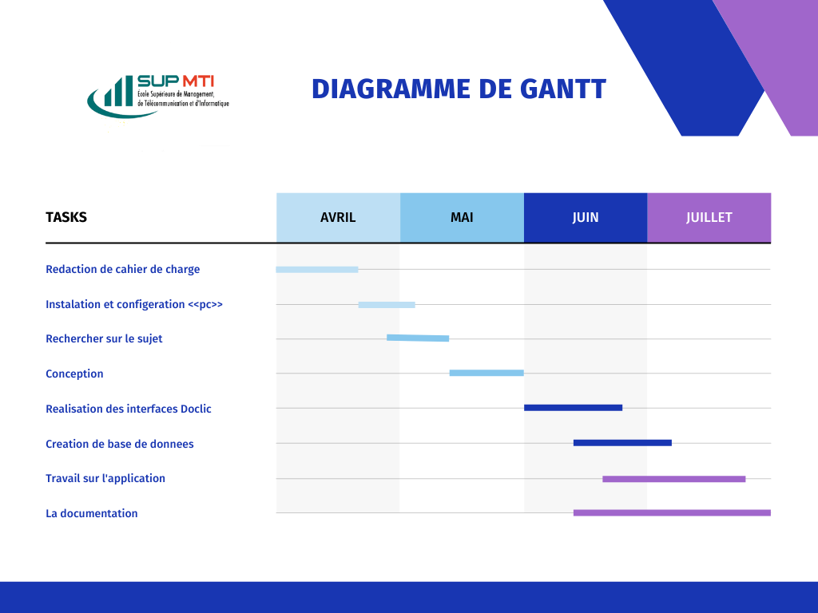

*Figure 1 Diagramme de Gantt*

14

#### Difficultés rencontrées dans la gestion du projet

Malgré cette organisation, il y a eu quelques petits soucis pour déterminer la durée de certaines tâches. En effet, comme nous n'avions beaucoup des idées à propos de ce sujet, il nous a paru difficile d’évaluer le temps nécessaire pour chaque tâche.

#### Diagramme de Gantt réalisé

Finalement, le diagramme de Gantt initial n'a pas tout à fait été respecté, par ce que certaines tâches nous ont pris plus de temps que prévu.



*Figure 2 Diagramme de Gantt Réalisé*

15

#### Conclusion

La gestion de ce projet nous a beaucoup appris. Nous avons compris l’importance d’une bonne gestion dès le début du projet pour pouvoir avancer sereinement dans la réalisation de ce dernier. Nous avons pris à bras le corps les problèmes initiaux d’organisation pour aboutir à une communication et une compréhension optimale. Nous avons sur évalué nos connaissances et tiré port du meilleur de chacun pour mener à bien ce projet. Pour conclure, cette expérience a été une très belle opportunité.

16

# Chapitre 2 : Analyse et Conception

17

### Introduction

Après avoir cité les différentes fonctionnalités de notre projet dans le premier chapitre, on va commencer maintenant une phase importante et indispensable dans le cycle de vie d’une application. Cette phase est la conception qui a pour but d’expliquer le déroulement de notre application ainsi qu’assurer une bonne compréhension des besoins des utilisateurs.

#### Méthodologie et approche adoptée.

Pour concevoir notre système nous avons adopté une méthode objet, en effet l’approche objet est une approche incontournable dans le cadre de développement des applications. Pour mieux présenter l’architecture de notre application, on va choisir le langage de modélisation le plus adopté UML, il présente plusieurs avantages :

###### Son caractère polyvalent et sa souplesse en font un langage universel.

* + - **Il cadre l’analyse.**

###### Il facilite la compréhension de représentations abstraites complexes.

En fait UML est conçue pour représenter, spécifier et documenter les applications et apporte une grande rigueur, offrant une meilleure compréhension des applications et permettant de capturer des aspects pertinents pour répondre aux objectifs définis par les besoins des clientèles.

18

#### Le choix de l’atelier génie logiciel

Notre outil de conception UML est le logiciel Diagrams.net, qui estun outil simple à utiliser.



#### Les acteurs

*Figure 3 Diagrams.net*

Un acteur représente l’abstraction d’un rôle joué par des entités externes. Dans notre application et dans notre site web on distingue principalement deux acteurs qui sont les suivants :

* **Professionnelle Santé** : C’est la personne qui gère les cabinet et services.
* **Patient** : C’est la personne qui gère les réservations des consultations.

#### Diagramme de contexte

Le diagramme de contexte délimite le domaine d’étude en précisant ce qui est à la charge du système et en identifiant l’environnement extérieur au système étudié avec lequel ce dernier communique

19

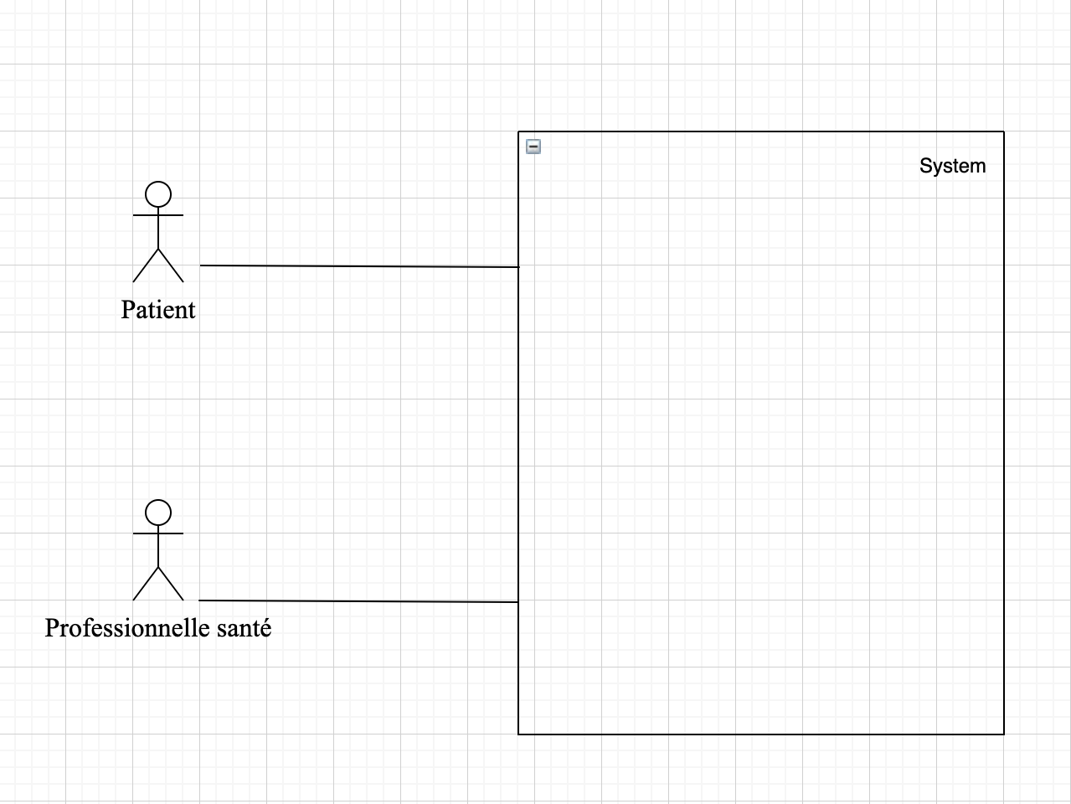

*Figure 4 Diagramme de contexte*

20

#### Diagramme de package

Le diagramme de package permet de représenter la hiérarchie des paquetages du projet, leur organisation et leurs interdépendances, simplifie les diagrammes (donc plus simple à comprendre).

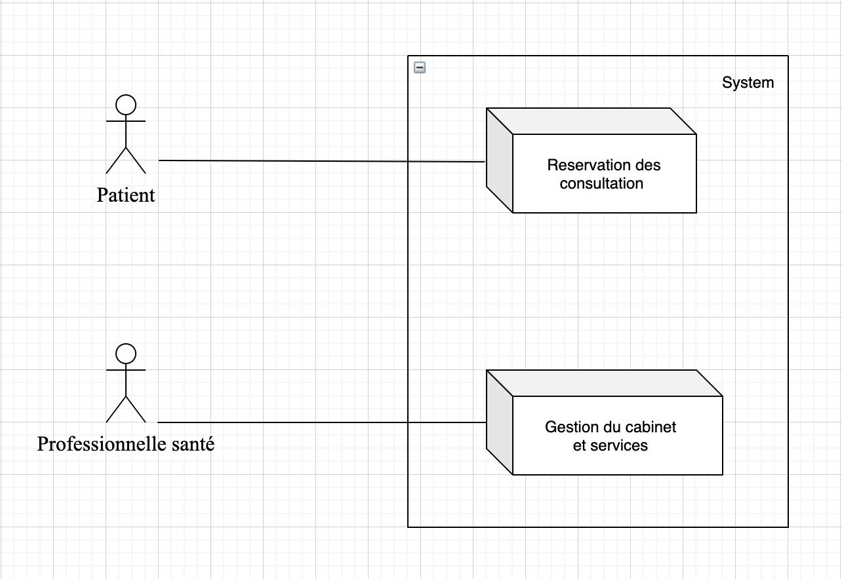

*Figure 5 Diagramme de package*

#### Les diagrammes des cas d’utilisations

Le diagramme de cas d’utilisation représente la structure des grandes fonctionnalités nécessaires aux utilisateurs du système. Rôle du diagramme d’utilisation :

* + Donner une vue du système dans son environnement extérieur.
  + Définir la relation entre l’utilisateur et les éléments que le système met en œuvre.
  + La base du modèle UML.

21

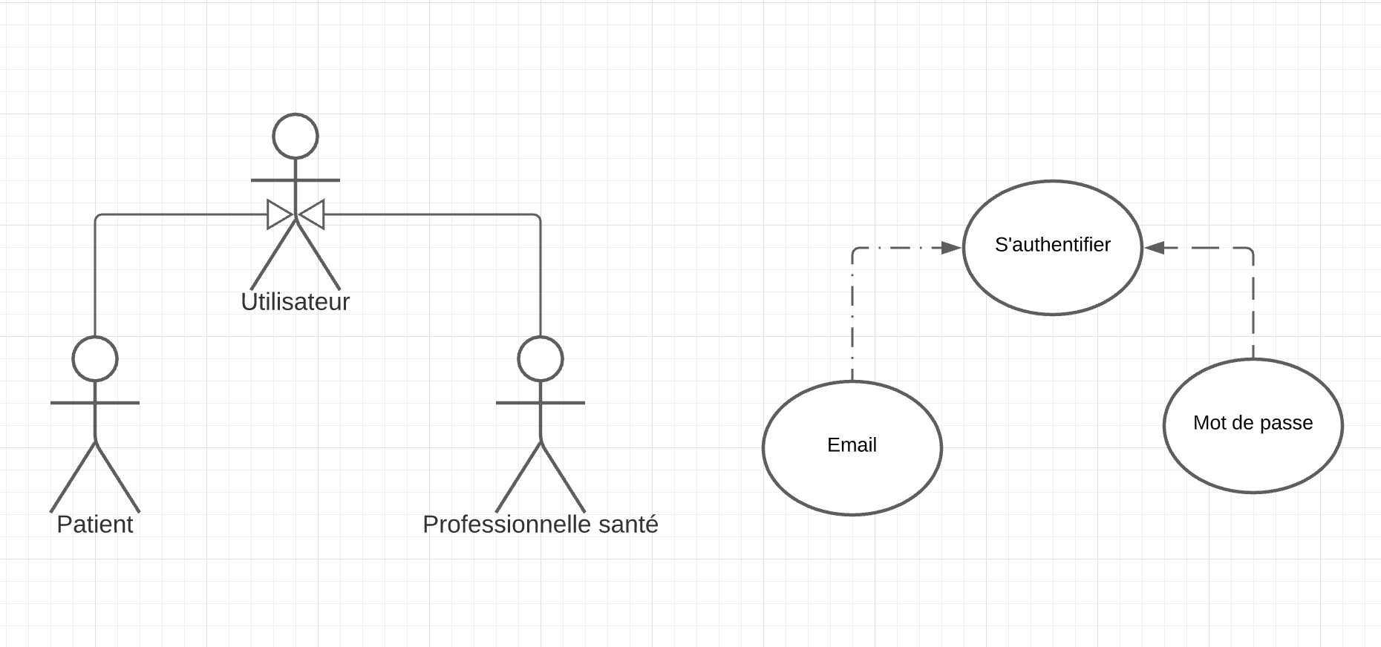

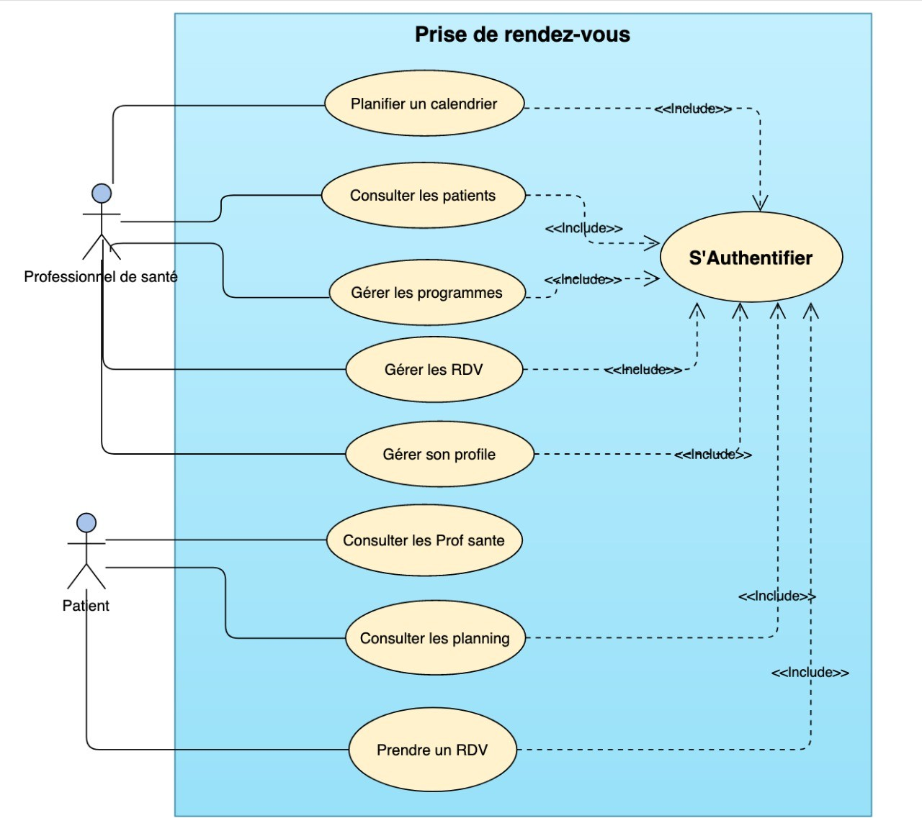*Figure 6 Diagramme de cas d’utilisation<<S’authentifier>>*

*Figure 7 Diagramme de cas d’utilisation*

22

#### Diagramme de Classes

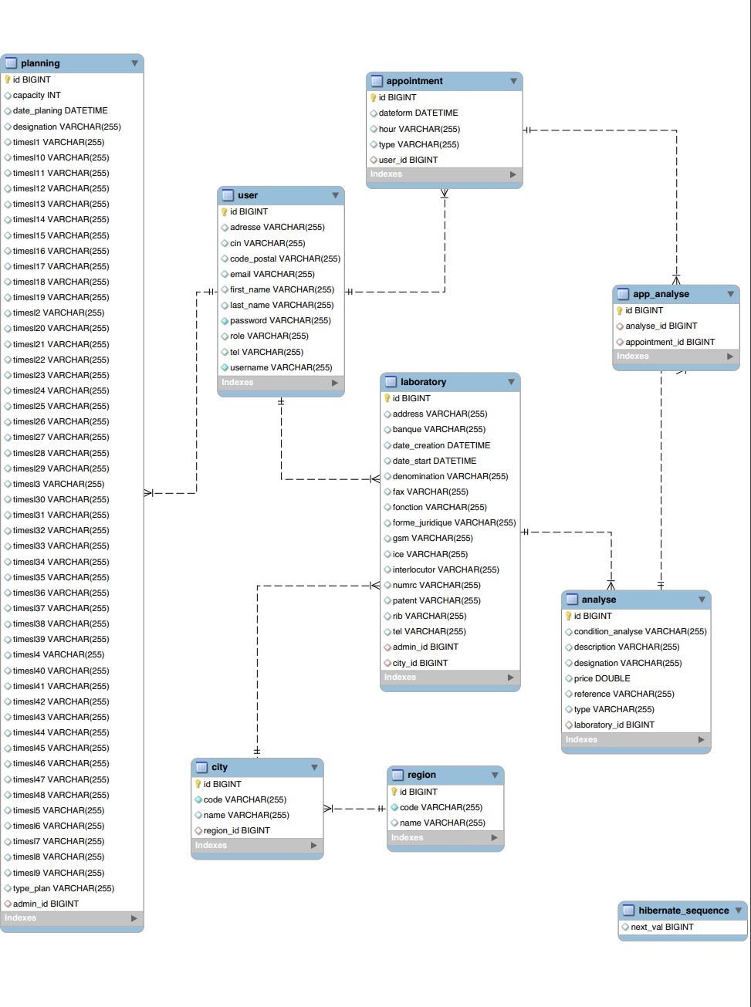Diagramme de classes : il représente les classes intervenant dans le système.

*Figure 8 Diagramme de classes*

23

#### Diagrammes de séquence

Les diagrammes de séquences sont la représentation graphique des interactions entre les acteurs et le système selon un ordre chronologique dans la formulation Unified Modeling Language

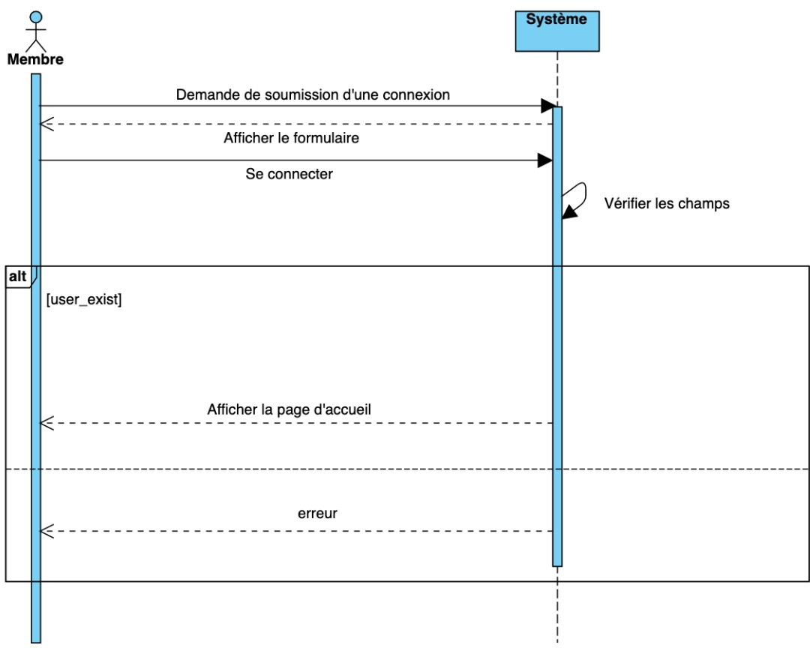

*Figure 9 Diagramme de séquence*

24

Rapport du projet de fin de cycle

#### Conclusion

Au cours de ce chapitre, nous avons présenté les diagrammes qui décrivent les fonctionnalités de notre application comme les diagrammes de cas d’utilisation.

Dans le chapitre suivant, réalisation, nous allons formaliser ce qu’on vient de décrire au cours de ce chapitre : conception.

25

# Chapitre 3 : Réalisation

26

### Introduction

Après avoir affecté l’étude et la conception de notre application, nous passons à la phase d’implémentation. Ce chapitre présente le résultat du travail effectué durant ce projet de fin d’études. Nous allons présenter, aussi, les langages et les outils de développement utilisées. Nous Clôturons ce chapitre par quelque capture d’écran démontrant les fonctionnalités de de notre application web.

#### Choix de logiciel de programmation

*XAMPP : est un ensemble de logiciels permettantde mettre en place un serveur Web local, un serveurFTP et un serveur de messagerie électronique. Il s'agit*

*d'une distribution de logiciels libres (X (cross) Apache Maria DB Perl PHP) offrant une bonne souplesse d'utilisation, réputée pour son installation simple et rapide. Ainsi, il est à la portée d'un grand nombre de personnes puisqu'il ne requiert pas de connaissances particulières et fonctionne, de plus, sur les systèmes d'exploitationles plus répandus.*

*Visual Studio Code : est un éditeur de code open-source, gratuit et multiplateforme (Windows, Mac et Linux), développé par Microsoft, à ne pas confondre avec*

*Visual Studio, l'IDE propriétaire de Microsoft. VSC est développé avec Électron et exploite des fonctionnalités d'édition avancées du projet Monaco Editor. Principalement conçu pour le développement d'application avec JavaScript, TypeScript et Node.js, l'éditeur peut s'adapter à d'autres types de langages grâceà un système d'extension bien fourni.*

27

*MySql : est un système de gestion de bases de données relationnelles (SGBDR). Il est distribué sous une double licence GPL et propriétaire. Il fait partie des*

*logiciels de gestion de base de données les plus utilisés au monde4, autant par le grand public (applications web principalement) que par des professionnels, en concurrence avec Oracle, PostgreSQL etMicrosoft SQL Server.*

1. Technologie utilisée

*JEE : Java Enterprise Edition est une technologie développée par Sun puis Oracle pour le développement d'applications distribuées en JAVA JEE repose sur JSE (Java Standard Edition) et est à destination des plateformes web. C'est une norme décrivant tous les éléments pour le fonctionnement d'une application distribuée.*

*Javascript : est un langage de programmation de scripts, principalement utilisédans les pages web interactives. C'est un langageorienté objet à prototype, c'est-à-dire que les*

*bases du Site web dynamique commercial 2010-2011 18 langages et ses principales interfaces sont fournies par des objets qui ne sont pas des instances de classes, mais qui sont équipés de constructeurs permettant de générer leurs propriétés. Le langage a été créé en 1995 par Brendan Eich pour le compte de Netscape Communications Corporation. Le langage actuellement à la version*

*1.8.2 est une implémentation de la 3e version de la norme ECMA-*

*262 qui intègre également des éléments inspirés du langage*

1. Présentation des interfaces

A ce stade, nous présentons notre application à travers les divers imprimes écrans réalisés. Nous présentons, au début les interfaces du site web.

28

### Démonstration pour un patient :

##### Page d’accueil avec une barre de recherche qui permet de chercher des services médicaux par : Nom, Spécialité ou localisation (ville et secteur).

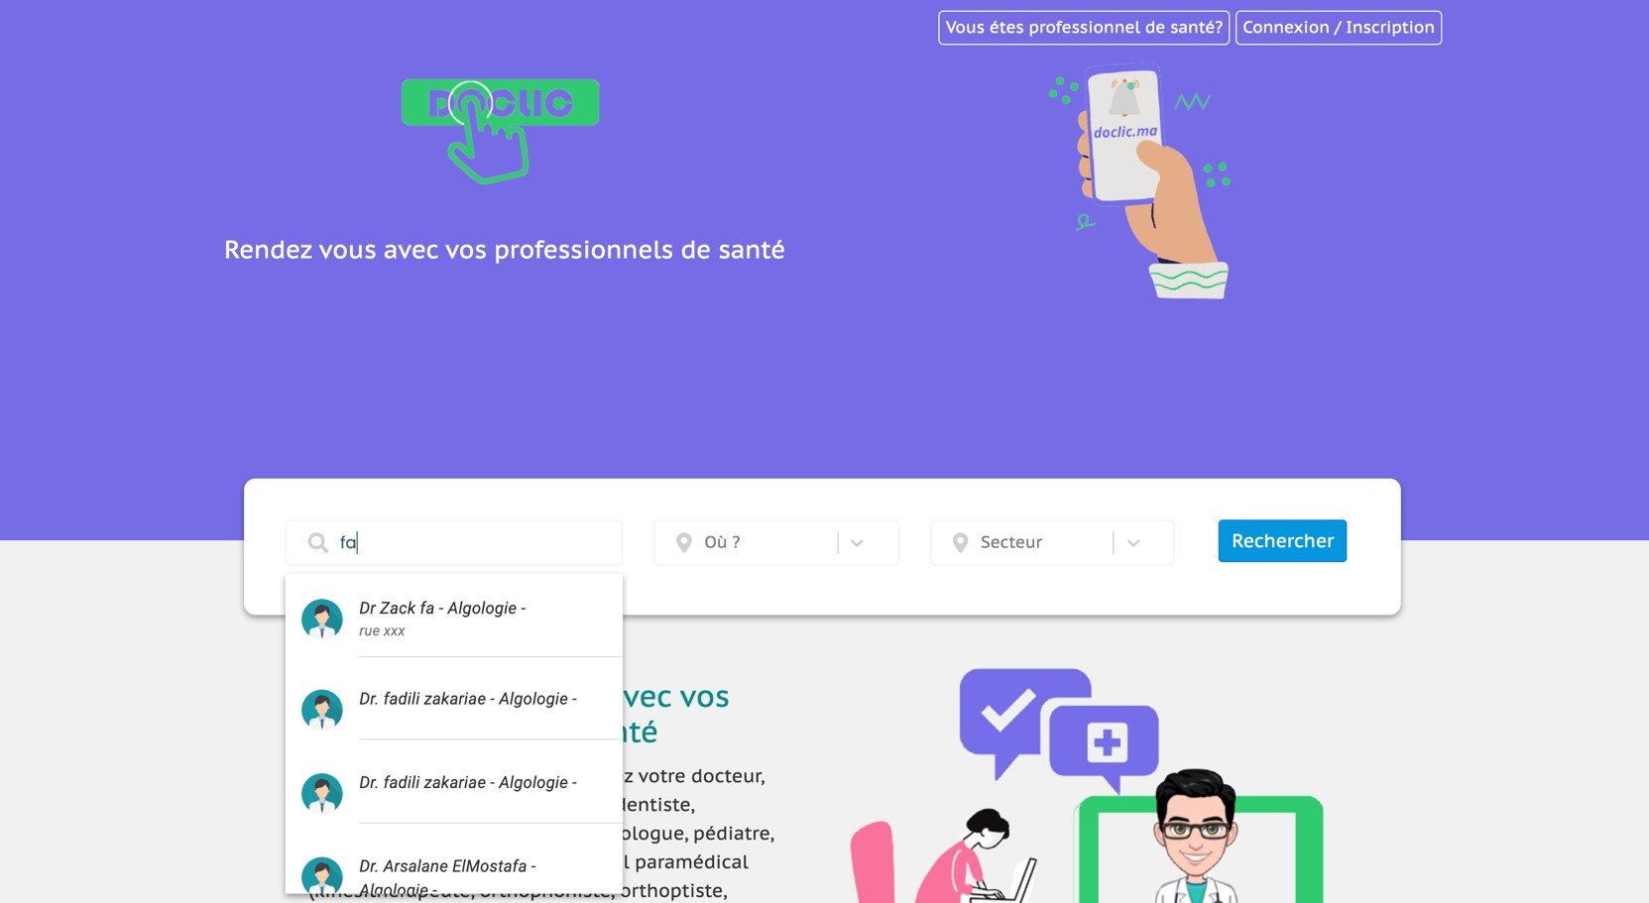

*Figure 10 Page d’accueil*

##### Cette interface nous affiche le résultat de la recherche décrite en-dessus.

*Figure 11 List de la recherche des profils*

29

##### Visiter un profile.

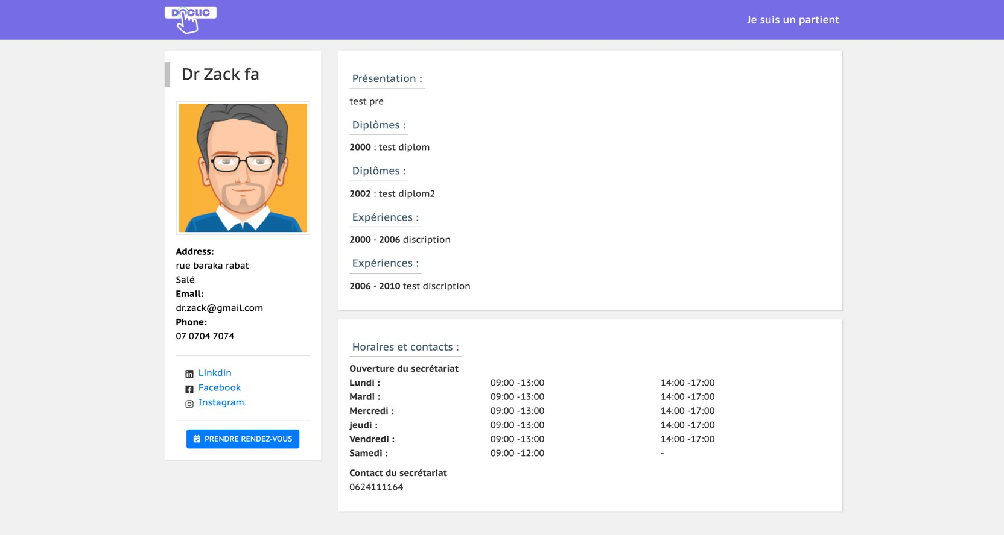

* L’authentification.

*Figure 12 Mon profile*

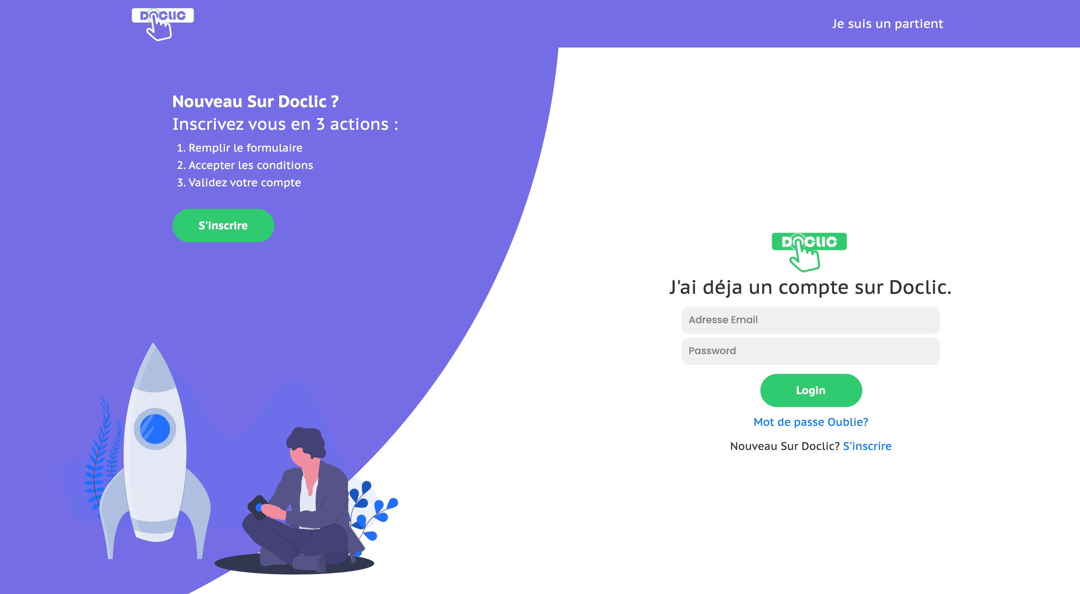

*Figure 12 L’authentification*

30

##### L’inscription.

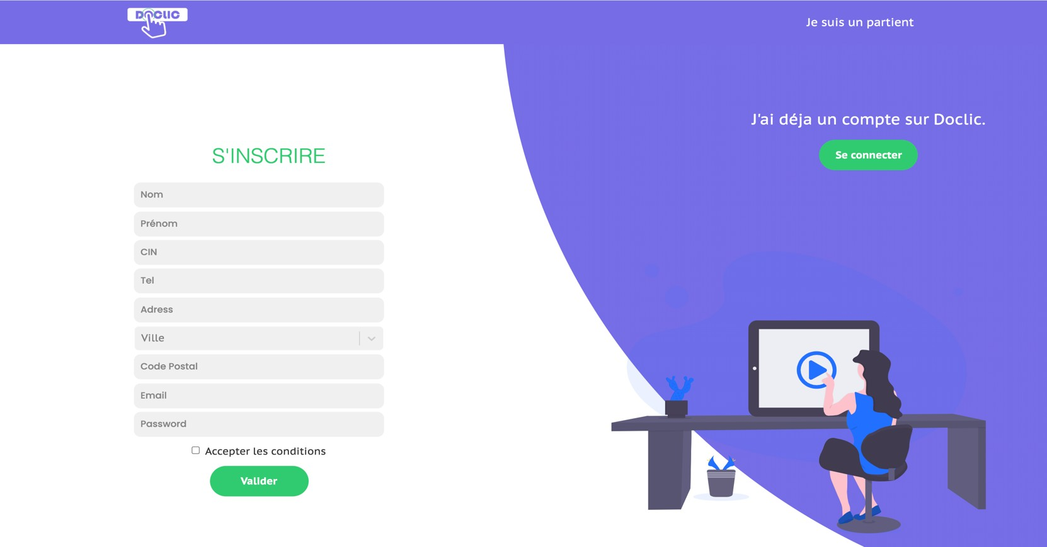

*Figure 13 L’inscription*

##### Après la sélection d’un profil santé et l’authentification le patient passe à choisir les services.

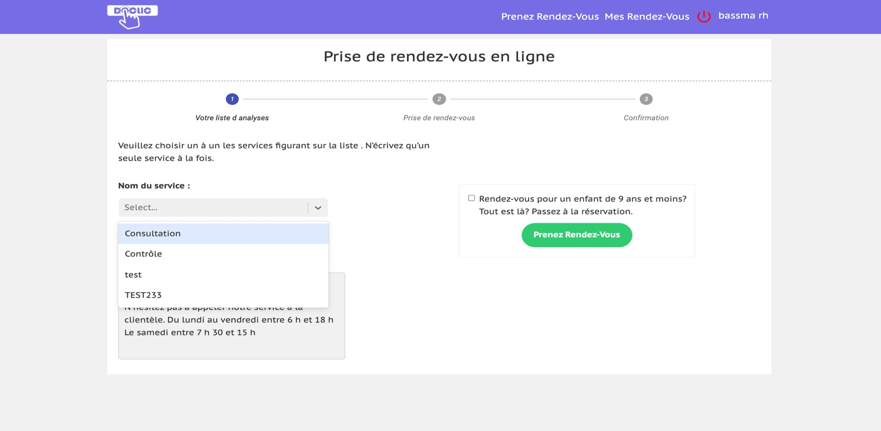

*Figure 14 Choisir un service*

31

##### Service destiné à lui-même ou pour une personne à charge.

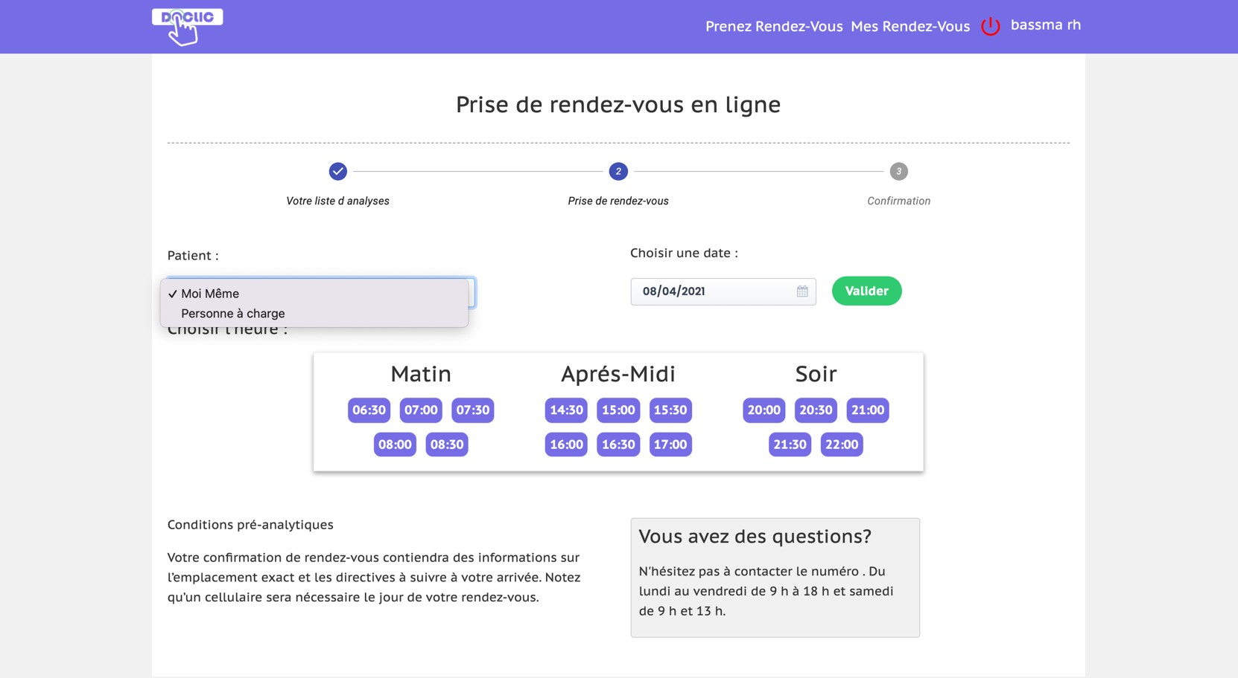

*Figure 15 Choisir le concerner par le service*

##### Les informations de cette personne à charge.

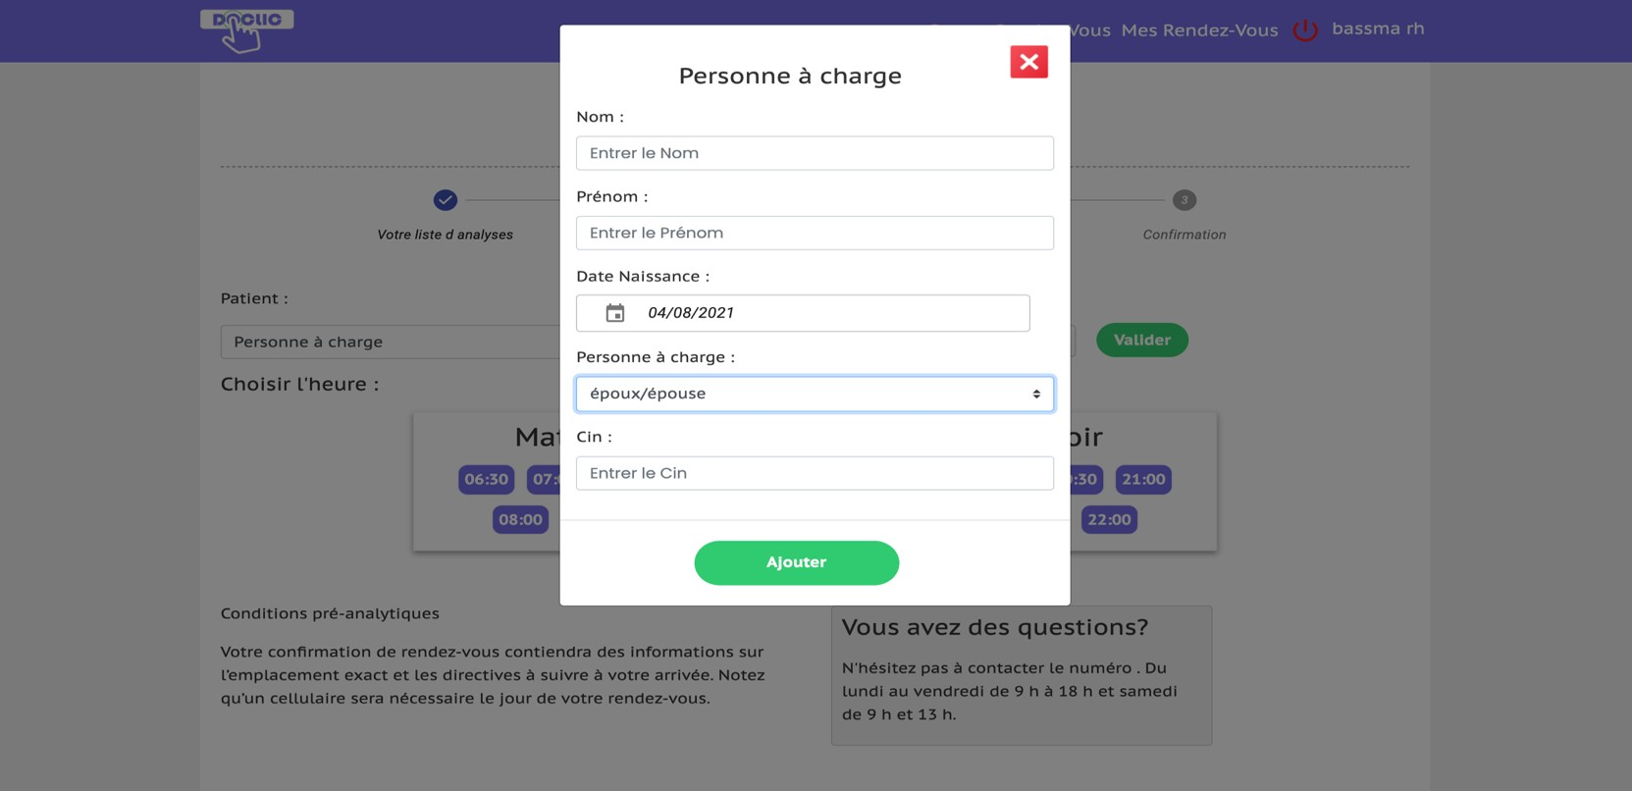

*Figure 16 Un rendez-vous pour une personne en charge*

32

##### Selon l’horaire du rendez-vous le patient choisi s’il veut se consulter à domicile ou en place.

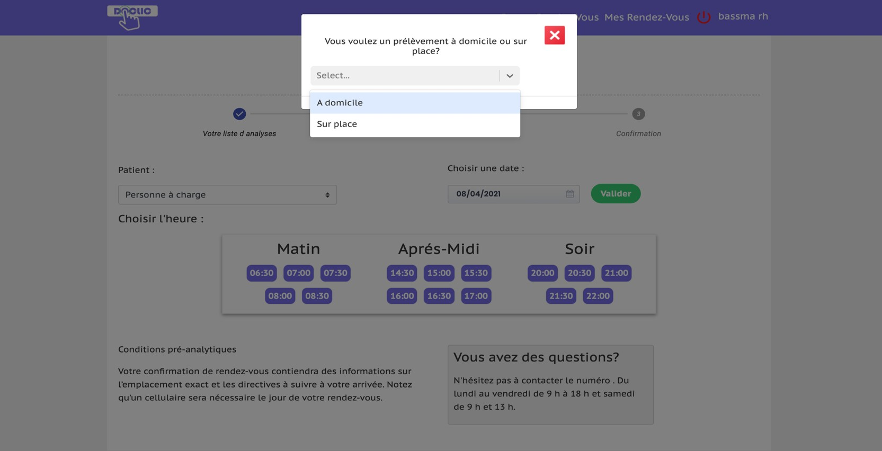

*Figure 17 Choisir type de consultation*

##### Si le rendez-vous est en place.

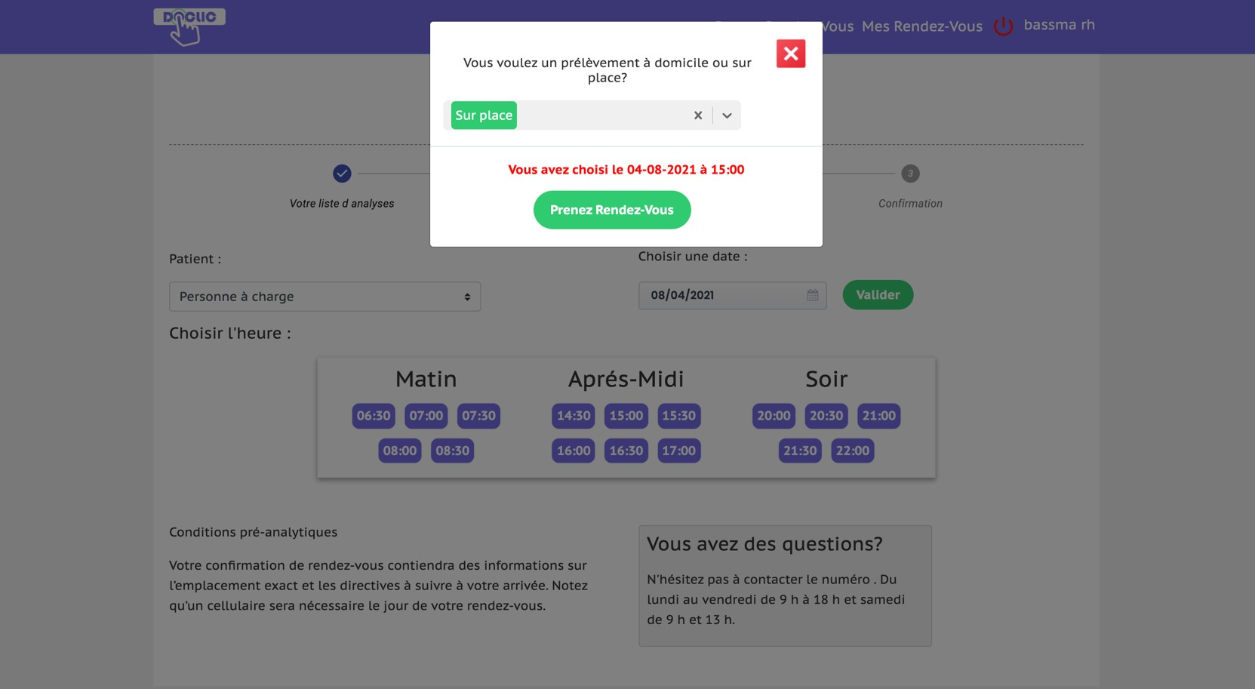

*Figure 18 Se consulter en place*

33

##### Les détails du rendez-vous avec possibilité d’imprimer le reçu.

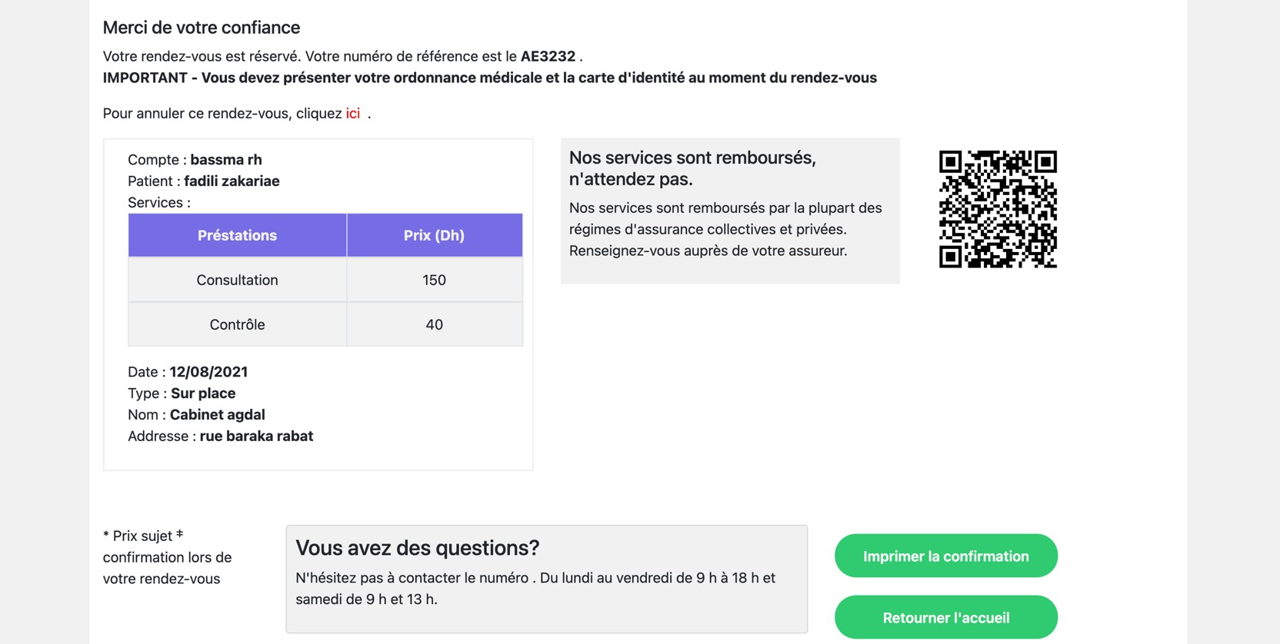

*Figure 19 Mon rendez-vous en détail*

34

### Démonstration pour un profil santé :

##### L’authentification.

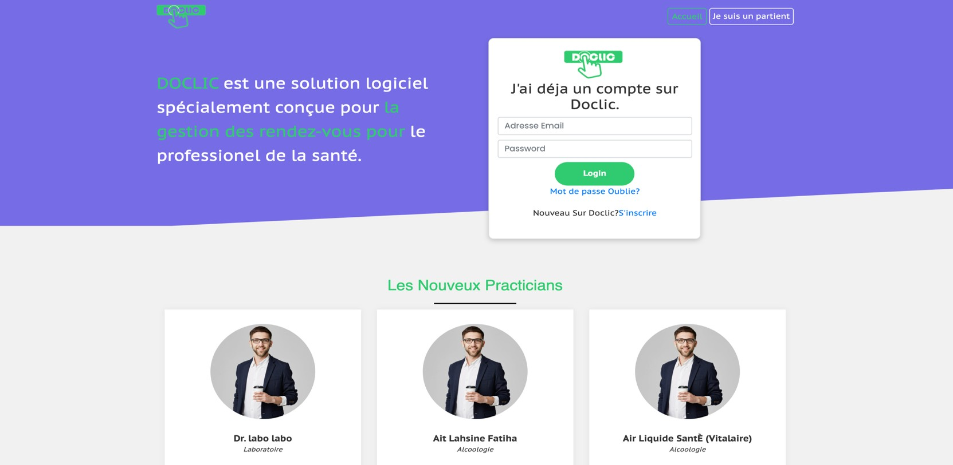

* L’inscription.

*Figure 20 Connexion*

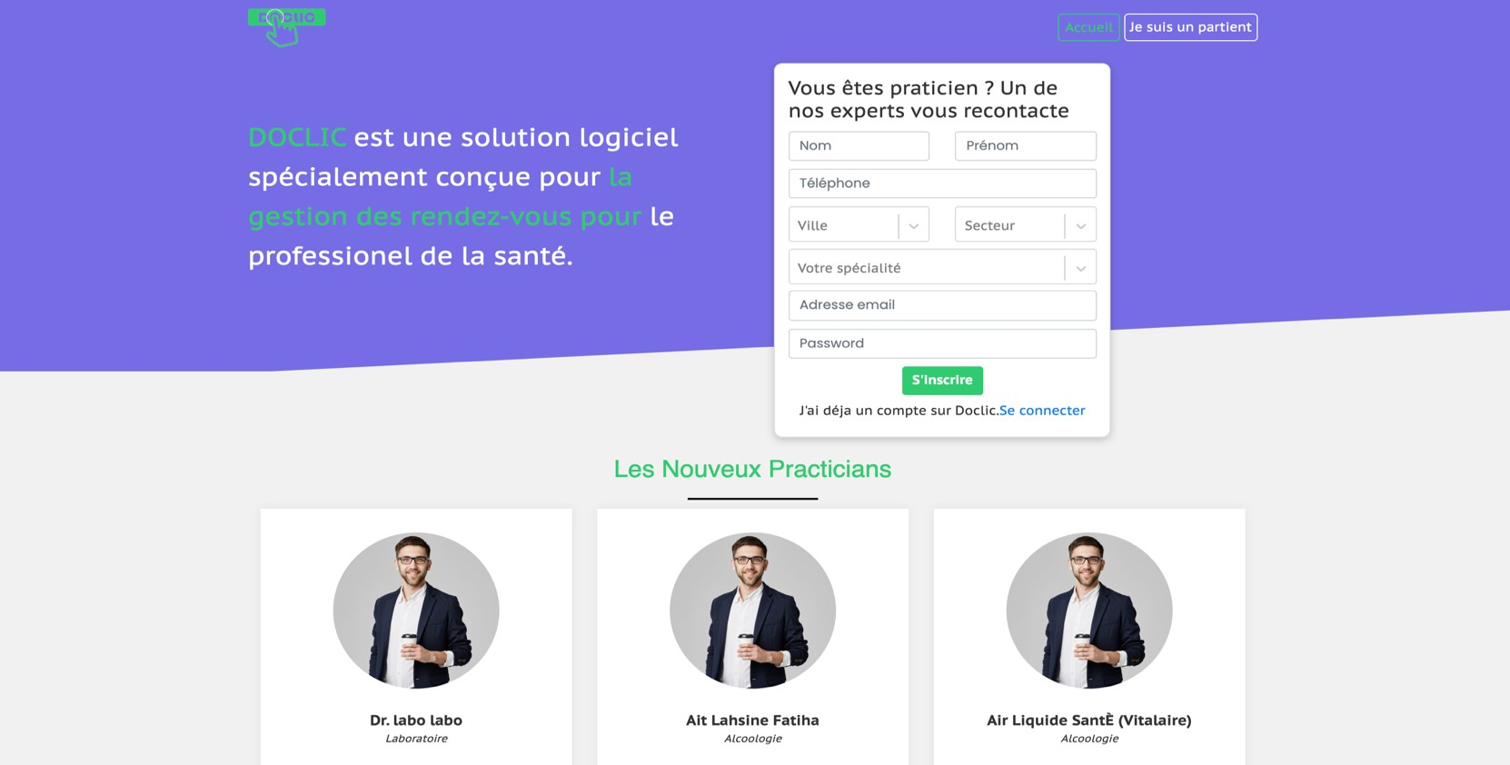

*Figure 21 Inscription*

35

##### La création d’un calendrier des rendez-vous.

*Figure 22 Créer un agenda de travail*

##### La consultation du calendrier avec possibilité de le modifier, le supprimer ou le dupliquer.

*Figure 23 Mon calendrier de travail*

36

##### La liste de ces patients.

* La liste des rendez-vous.

*Figure 24 Mes patients*

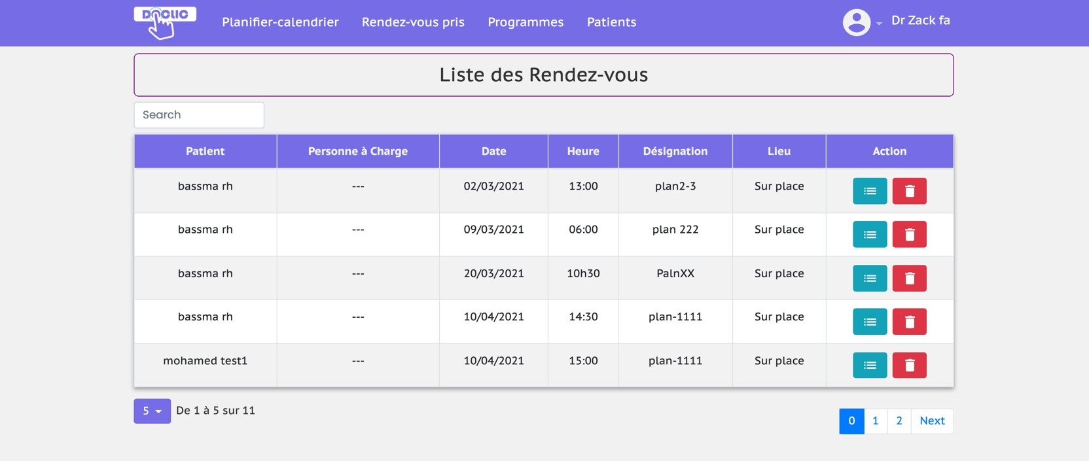

*Figure 25 Mes rendez-vous*

37

##### Consulter son propre profile.

* Modifier la liste des services.

*Figure 26 Mon profile*

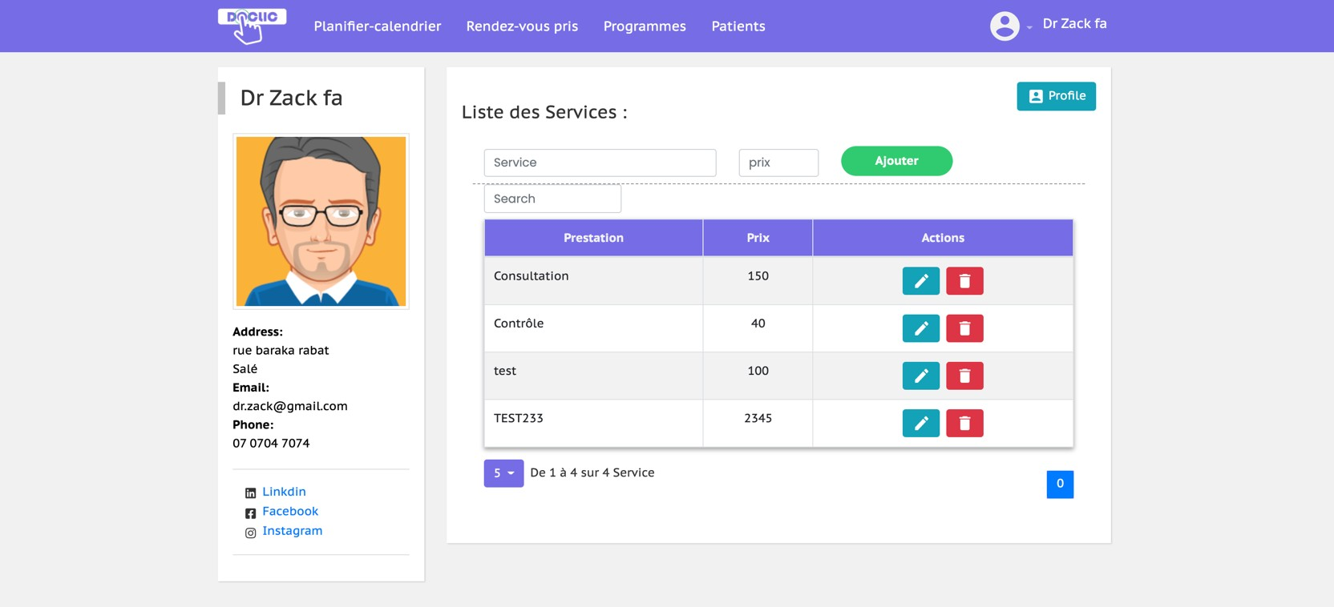

*Figure 27 Modifier mes services*

38

##### Les détails de son cabinet.

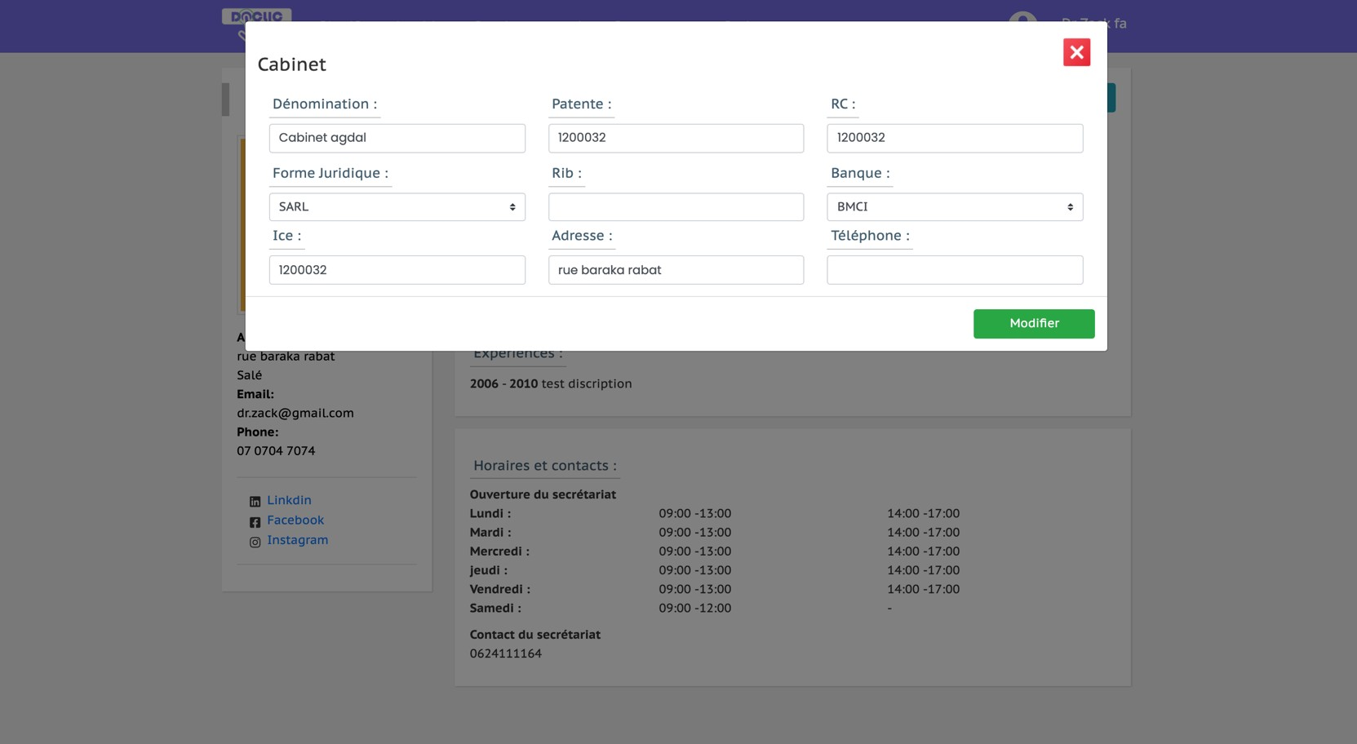

*Figure 28 Modifier les infos de mon cabinet*

39

##### Edition du profile .

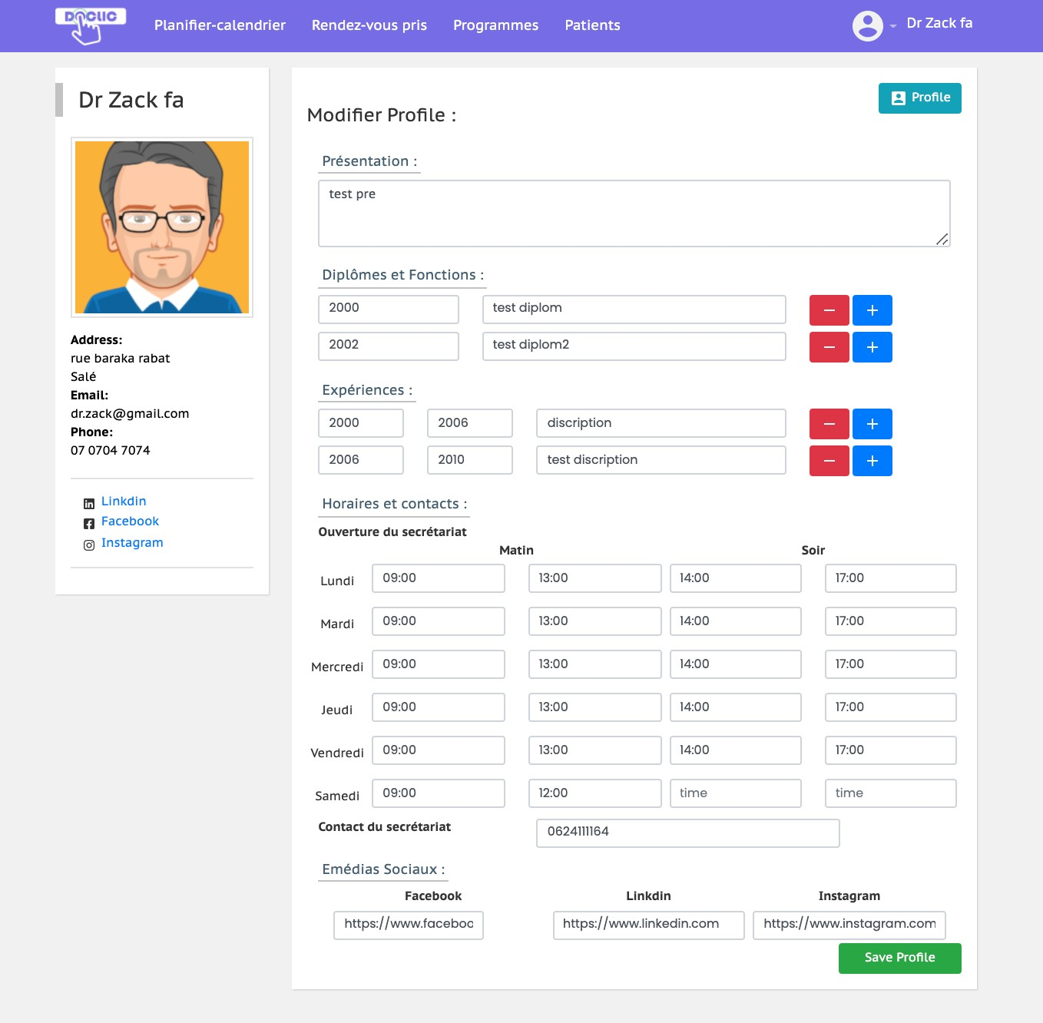

*Figure 29 Diagramme de séquence*

40

##### Liste des rendez-vous par jour.

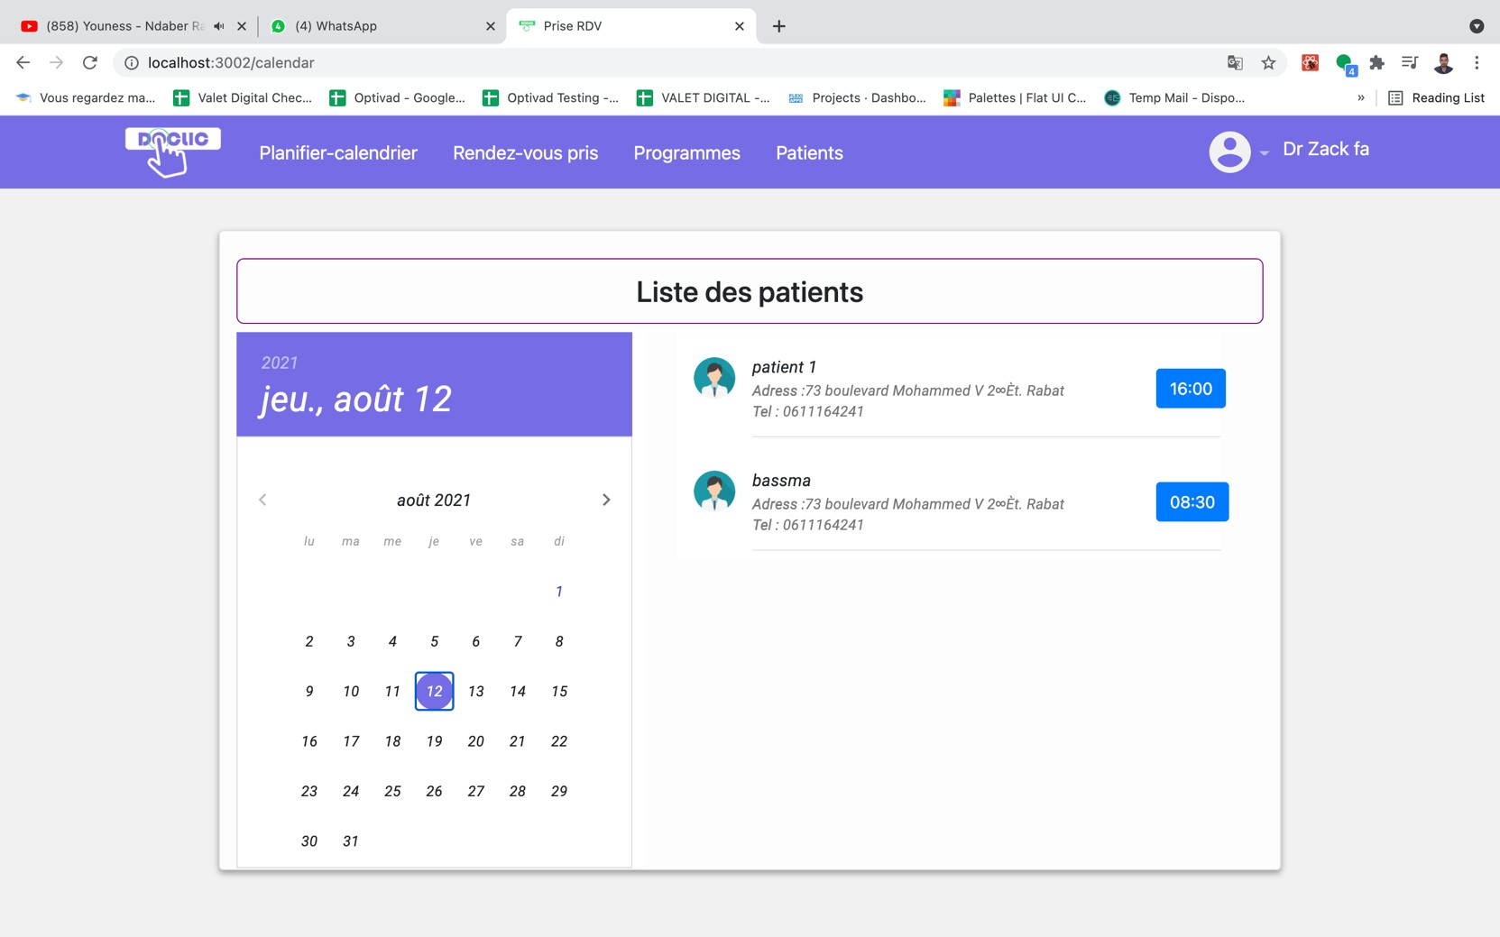

*Figure 30 Diagramme de séquence*

41

Conclusion :

La gestion des connaissances est l'ensemble des initiatives, des méthodes et des techniques permettant de percevoir, d'identifier, d'analyser, d'organiser, de mémoriser, et de partager des connaissances entre les membres des organisations.

L’apport de ce travail a été d’une importance très considérable, en effet, il m'a permis de suivre une méthodologie de travail

bien étudiée et d’approfondir mes connaissances dans le monde de développement des applications.

Cette expérience m'a permis de maîtriser le langage UML, l‘environnement de développement PHP, sous lequel, le Développement n’a pas été une tâche facile, mais je n’ai pas hésité à y participer.

En perspectives cette application pourrait être améliorée et enrichie par des fonctionnalités avancées telles que l’intégration d’un workflow qui permet de modéliser et automatiser les flux d’informations dans la caisse.

42

Conclusion générale

Tout au long de ce projet nous avons été amenés à concevoir et mettre en œuvre une application WEB de « gestion des Rendez- vous ». Conformément à ce que nous avons précisé, nous avons réussi à mettre en place une application sous le nom de "Doclic".

Ce projet de fin d'études a été très bénéfique. Ce travail a été l'occasion d'appliquer les connaissances acquises lors de notre formation au sein de notre école (SUPMTI). Pour réaliser un travail assez important, nous avons fait beaucoup de recherches pour atteindre nos objectifs.

Nous étions très conscients que ce site pouvait évoluer dans le futur et donc il est vraiment nécessaire au niveau du développement de faire un travail précis et clair afin de faciliter le travail de la personne qui va le reprendre.

Enfin, les fonctionnalités offertes par notre application sont immenses, mais pour conclure, il y a toujours des améliorations à envisager pour rendre l'application encore plus performante.

43

Références





44

***Résumé***

*Ce rapport présente le résultat d'un travail de deux mois consistant à concevoir une application web de gestion des services médicaux. Ce travail nous a permis d'acquérir une expérience significative dans le monde du développement web.*

***Abstract***

*This report presents the result of a two-month work to design a web application for the management of medical services. This work has allowed us to gain significant experience in the world of web development.*

45